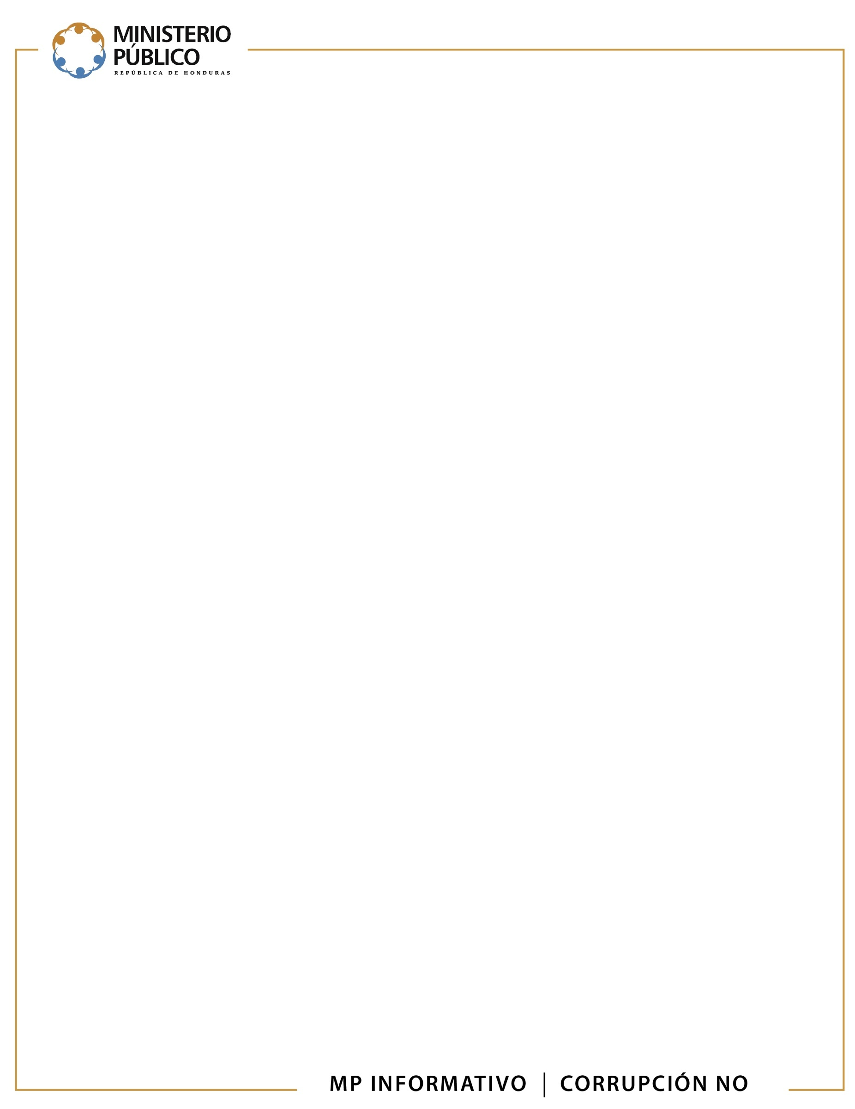
Condenan por parricidio a joven que mató a su padre de un escopetazo en La Ceiba
19 enero de 2024

La Ceiba. – La Fiscalía Especial de Delitos contra la Vida (FEDCV) de La Ceiba, en audiencia de procedimiento abreviado obtuvo sentencia condenatoria contra Daniel Efraín Siliézer Rosales, por los delitos de parricidio y porte ilegal de armas en perjuicio de su padre y del orden público.

El órgano juzgador del Estado, le decretó a Siliézer Rosales, una pena 13 años con cuatro meses de prisión por el parricidio y cuatro años de cárcel por el porte ilegal de armas, siendo un total de 17 años con cuatro meses de reclusión, más las penas accesorias que corresponden por ambos delitos.

La muerte del señor Osly Daniel Siliézer Hernández ocurrió en el sector de Bonitillo, sector oeste de La Ceiba, en octubre del año 2022, presuntamente tras una discusión con su hijo por un gallo de pelea.

Horas después de suceder el hecho violento, un equipo de la Dirección Policial de Investigaciones (DPI) y la Policía Nacional Preventiva logró la captura al entonces sospechoso, para ponerlo a la orden del Ministerio Público (MP).

La Fiscalía de Delitos Contra la Vida en coordinación con la DPI, lograron aportar las pruebas contundentes contra el imputado, aceptando someterse al procedimiento abreviado para rebajar la condena un tercio como está contemplado en el Código Penal vigente.

